【牧草拾光】秦皇岛北戴河/承德/坝上草原/丰宁/北京 高去高回5日跟团游行程单
【收客前请来电询位】28人小团/VIP限定礼遇/私家营地/特色美食；精华景点：山海关古城/承德避暑山庄/坝上草原/草原深度越野车
产品编号 | THB4943568 | 出发地 | 上海市-无锡市-常州市-苏州市-昆山市-南通市-湖州市-长兴县 | 目的地 | 河北省-秦皇岛北戴河
行程天数 | 5 | 去程交通 | 高铁 | 返程交通 | 高铁
参考航班 | 无
产品亮点 | 服务保障
产品介绍 | 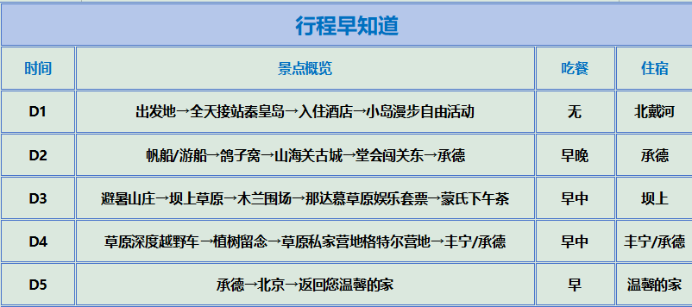
行程安排
D1
行程详情 | 出发地→全天接站秦皇岛→入住酒店→小岛漫步自由活动  带着愉快的心情前往‘滨海小城---北戴河/国内唯一一个以皇帝名号命名的城市---秦皇岛/具有两京锁钥无双地,万里长城第一关的的历史文化名城的山海关’。全天接站入住舒适酒店，后可以自由活动！
用餐 | 早餐：自理 午餐：X 晚餐：X
住宿 | 北戴河
D2
行程详情 | 帆船/游船→鸽子窝→山海关古城→堂会闯关东→承德  早餐后乘车前往，码头乘坐【“浪淘沙号”游轮出海或帆船出海二选一】（门票已含 游览时间约40min）乘风破浪，深入大海之中，在船上让您360度环游最美的渤海湾， 与大海亲密接触，咸涩的海风,吹走所有烦恼,看浪花泛起偶遇头顶海鸥盘旋,置身海天之间。（备注：天气或者风力因素影响下游船/帆船不指定）（每艘船救生衣、救生圈等安全措施都配备齐全，且均有合法证书）
用餐 | 早餐：含 午餐：X 晚餐：含
住宿 | 承德
D3
行程详情 | 避暑山庄→坝上草原→木兰围场→那达慕草原娱乐套票→蒙氏下午茶  早餐后，游览【避暑山庄】（门票已含 游览时间约3小时）这里是世界上现存最大的皇家园林，也曾是清代皇帝避暑和处理政务的场所。这里取自然山水之本色，撷江南塞北之风光，宫殿区听导游讲述一座山庄半部清史，湖区烟雨楼追寻还珠格格小燕子的身影，游览世界上最短的河流—热河……置身三百年皇帝的别苑，感受三百年福地的吉祥。（赠送避暑山庄金牌讲解员）
用餐 | 早餐：含 午餐：X 晚餐：含
住宿 | 坝上
D4
行程详情 | 草原深度越野车→植树留念→草原私家营地格特尔营地→丰宁/承德  早餐后，换乘【越野车穿越草原】（自愿自费380元/人，游览时间约3-4小时）驰骋在一望无垠碧绿的草原，穿越浩瀚林海，看那镶嵌在草原上万紫千红的花海，蓝莹莹的天空飘着雪白的云，像草原上游动的羊群，真切的感受到“天似穹庐，笼盖四野”的神奇。赠送（植树留念）学习塞罕坝精神，植树造林。
用餐 | 早餐：含 午餐：含 晚餐：X
住宿 | 丰宁/承德
D5
行程详情 | 承德→北京→返回您温馨的家  早餐后前往北京，适时返回温馨的家，结束愉快的旅程!
用餐 | 早餐：含 午餐：X 晚餐：X
住宿 | 温馨的家
费用说明
费用包含 | 备注:行程中所赠送项目如遇不可抗力因素或自然灾害等因素我社有权取消或做出调整(不做现金退还)
费用不包含 | 自费：草原越野车（380元/人自愿自费）
购物点
项目类型 | 描述 | 停留时间 | 参考价格
土特产超市 | 当地土特产，牛肉干、奶制品、驼奶等
自费点
项目类型 | 描述 | 停留时间 | 参考价格
草原越野车380元/人 | 【越野车穿越草原】（自愿自费380元/人，游览时间约3-4小时）
其他说明
预订须知 | ◆报名前请来电确认余位
温馨提示 | 游客安全告知书
退改规则 | 【违约条款】：
报名材料 | 1、所有参加旅行的客人请务必要带个人身份证；北戴河住宿实行一人一证；
保险信息 | 含旅行社责任险，建议游客自行购买旅游意外险

